5 Экология и охрана труда

5.1 Введение
В рамках дипломного проектирования разрабатывается ТРДД для установки на дальнемагистральный гражданский пассажирский самолет с максимальной вместимостью 200 пассажиров со следующими параметрами на крейсерском режиме: максимальная температура газа по тракту ГТД: 1773 К (1500 ºС), температура газа на выходе из реактивного сопла первого и второго контуров соответственно: 596К (323ºС) и 276К (3ºС), максимальное давление: 20,4 бар. Частоты вращения валов: вал высокого давления – 16466 об/мин, вал низкого давления – 8108 об/мин. При эксплуатации и испытаниях двигателя используется стандартное топливо для дозвуковой авиации — керосин ТС-1 ГОСТ 10227-2013.
Во время приемо-сдаточных испытаний ГТД находится в отдельном испытательном цехе и обслуживается персоналом в составе четырех техников, обеспечивающих обслуживание установки на всем периоде испытаний, четырех операторов, отслеживающих показатели двигателя во время испытаний и изменяющих режим его работы при необходимости. При проведении испытаний параметры двигателя регулируются дистанционно при этом обеспечивается визуальный контроль двигателя через бронированные и шумоизолирующие стекла.
В рамках экологической части выпускной квалификационной работы рассматриваются следующие вопросы:
• Анализ опасных и вредных факторов на этапе приемо-сдаточных испытаний двигателя;
• Анализ воздействия на окружающую среду на этапе приемо-сдаточных испытаний двигателя;
• Проведение акустического расчета внутри и снаружи испытательного блока

5.2 Анализ вредных и опасных производственных факторов на этапе приемо-сдаточных испытаний ГТД
В разделе проведен анализ вредных и опасных производственных факторов, возникающих на этапе приемо-сдаточных испытаний двигателя. Факторы приняты в соответствии с ГОСТ 12.0.003-2015 «Опасные и вредные производственные факторы. Классификация». Выявленные факторы, их источники, нормативные значения и нормирующие документы приведены в таблице 1. В таблице 2 представлены факторы, обуславливающие воздействие ГТД на окружающую среду.

Таблица 1 - Вредные и опасные производственные факторы на этапе приемо-сдаточных испытаний ГТД
№ | Фактор | Нормативное значение | Нормативный документ
1 | Движущиеся машины и механизмы | Для предотвращения возникновения чрезвычайных ситуаций необходимо применение следующих мер:  - Установка защитных кожухов в метах выхода валов;  - Применение средств индивидуальной защиты (специальных рабочих костюмов, халатов или роб, исключающих попадание свисающих частей одежды на быстродействующие элементы производственного оборудования);  - Применение предупредительной сигнализации, контрольно-измерительных приборов и автоматики;  - Допуск к работе работника, прошедшего обучение и обладающего знаниями в объеме, предусмотренном техническим описанием данного оборудования и общими правилами безопасности; | Приказ Минтруда России от 29.10.2021 N 776н "Об утверждении Примерного положения о системе управления охраной труда"  Приложение 1, п.8
2 | Повышенная температура поверхностей оборудования и материалов | Для металла при продолжительности контакта не более 1 минуты ожоговый порог температуры поверхности составляет 51 $℃$.  Конструктивные меры защиты от ожогов: снижение температуры поверхности, изоляция (например, из дерева, пробки, фибры), ограждение (экран или барьер), конфигурирование поверхности (придание шероховатости, использование ребер) | ГОСТ ЕН 563-2002 «Безопасность машин. Температуры касаемых поверхностей. Эргономические данные для установления предельных величин горячих поверхностей».  Таблица 1, приложение С

3 | Аномальные микроклиматические параметры воздушной среды | Для категории работ IIб (переноска тяжестей до 10 кг) допустимые величины параметров микроклимата на рабочих местах в помещениях:  В холодное время года температура воздуха: 15-22 $℃$; температура поверхностей: 14-23 $℃$, относительная влажность воздуха: 15-75%; скорость движения воздуха: 0,2-0,4 м/с, допустимая температура поверхностей: 16 – 24 °C  В теплое время года температура воздуха: 16-27 $℃$; температура поверхностей: 15-28 $℃$, относительная влажность воздуха: 15-75%; скорость движения воздуха: 0,2-0,5 м/с, допустимая температура поверхностей: 17 – 28 °C |  | СанПиН 1.2.3685-21 «Гигиенические нормативы и требования к обеспечению безопасности и (или) безвредности для человека факторов среды обитания», раздел «Предельно допустимые уровни физических факторов на рабочих местах»  таблица 5.2
4 | Повышенная  интенсивность  теплового облучения | Допустимые величины интенсивности теплового облучения поверхности тела работающих от источников излучения, нагретых до температуры более 600°С, не должны превышать 140 Вт/м. При этом облучению не должно подвергаться более 25% поверхности тела с обязательным использованием средств индивидуальной защиты, в том числе средств защиты лица и глаз. |  | СанПиН 1.2.3685-21 «Гигиенические нормативы и требования к обеспечению безопасности и (или) безвредности для человека факторов среды обитания»  Таблица 5.3
5 | Повышенная запылённость и загозованность воздуха рабочей зоны | Среднесуточная предельно допустимая концентрация для рабочей зоны:  - СO, поз. 2122 – 20 мг/м3;  - NОх, поз. 5, – 5 мг/м3 (в пересчете на NО₂);  - CnНm, поз. 2120 – 5 мг/м3;  - SO₂, поз. 1837 – 10 мг/м3;  - С, поз. 550 – 0,025 мг/м3;  - кристаллический диоксид кремния в виде пыли, поз. 1155 - 6 мг/м3;  - силикатсодержащие пыли, силикаты, алюмосиликаты, поз. 1847 - 2 мг/м3. |  | СанПиН 1.2.3685-21 «Гигиенические нормативы и требования к обеспечению безопасности и (или) безвредности для человека факторов среды обитания», раздел «Предельно допустимые концентрации (ПДК) загрязняющих веществ в воздухе рабочей зоны»  Таблица 2.1
6 | Повышенный уровень вибрации на рабочем месте | Предельно допустимые значения и уровни производственной вибрации (выбрано для технологической вибрации на стационарных рабочих местах), указаны эквивалентные корректированные уровни виброускорения:  - Для направления действия Zo: 0,1 м/с², 100 дБ;  - Для направления действия Xo, Yo: 0,071 м/с2, 97 дБ; | СанПиН 1.2.3685-21 «Гигиенические нормативы и требования к обеспечению безопасности и (или) безвредности для человека факторов среды обитания»  Таблица 5.4
7 | Повышенный уровень шума на рабочем месте | Предельно допустимые октавные уровни звукового давления на рабочем месте в производственном здании для помещений с постоянными рабочими местами производственных предприятий в октавных полосах частот со среднегеометрическими частотами  - Частоты 31.5 Гц: 99 дБ;  - Частоты 63 Гц: 95 дБ;  - Частоты 125 Гц: 87 дБ;  - Частоты 250 Гц: 82 дБ;  - Частоты 500 Гц: 78 дБ;  - Частоты 1000 Гц: 75 дБ;  - Частоты 2000 Гц: 73 дБ  - Частоты 4000 Гц: 71 дБ  - Частоты 8000 Гц: 69 дБ,  - Эквивалентный уровень звука – 80 дБА | СанПиН 1.2.3685-21 «Гигиенические нормативы и требования к обеспечению безопасности и (или) безвредности для человека факторов среды обитания»

8 | Повышенный уровень инфразвука | Эквивалентные уровни звукового давления в октавных полосах со среднегеометрическими частотами:  2 Гц – 100 дБ,  4 Гц – 95 дБ,  8 Гц – 90 дБ,  16 Гц – 85 дБ,  эквивалентный уровень звукового давления: 100 дБ,  максимальный текущий уровень инфразвука: 120 дБ | СанПиН 1.2.3685-21 «Гигиенические нормативы и требования к обеспечению безопасности и (или) безвредности для человека факторов среды обитания», раздел «Предельно допустимые уровни физических факторов на рабочих местах»  Таблица 5.5
9 | Повышенный уровень ультразвука | Предельно допустимые уровни звукового давления воздушного ультразвука на рабочих местах:  12,5 Гц – 80 дБ,  16 Гц – 90 дБ,  20 Гц – 100 дБ,  25 Гц – 105 дБ,  31,0-100 Гц – 110 дБ | СанПиН 1.2.3685-21 «Гигиенические нормативы и требования к обеспечению безопасности и (или) безвредности для человека факторов среды обитания», раздел «Предельно допустимые уровни физических факторов на рабочих местах»  Таблица 5.6
10 | Повышенное значение напряжения в электрической цепи, замыкание которой может произойти через тело человека | Для переменного тока частотой 50 Гц, предельное напряжение и сила тока, протекающие через тело человека не более 10 мин. в сутки, соответственно: 2 В и 0,3 мА | ГОСТ 12.1.038-82  "Система стандартов безопасности труда. Электробезопасность. Предельно допустимые значения напряжений прикосновения и токов"  Таблица 1
11 | Недостаточная или избыточная освещенность | Требования к освещения рабочих мест на промышленных предприятиях:  Для работ средней точности (наименьший или эквивалентный размер объекта различения – 0,5–1,0 мм) устанавливается 4 разряд зрительной работы, для подразряда зрительной работы «г», большого контраста объекта со светлым фоном – освещенность системы общего освещения должна составлять 200 лк. | СанПиН 1.2.3685-21 «Гигиенические нормативы и требования к обеспечению безопасности и (или) безвредности для человека факторов среды обитания», раздел «Предельно допустимые уровни физических факторов на рабочих местах»  Таблица 5.25

Таблица 2 - Воздействие на окружающую среду на этапе приемо-сдаточных испытаний ГТД
№ | Фактор | Нормативное значение | Нормативный документ
1 | Загрязнение атмосферного воздуха | Среднегодовая предельно-допустимая концентрация загрязняющих веществ в атмосферном воздухе городских и сельских поселений, обеспечивающая допустимые уровни риска при хроническом воздействии:  - NОх, поз. 5, – 0,1 мг/м3 (в пересчете на NО₂);  - СO, поз. 2122 – 3 мг/м3;  - CnНm, поз. 2120 – 5 мг/м3;  - С, поз. 550 – 0,025 мг/м3;  - SO₂, поз. 1837 – 0,04 мг/м3; | СанПиН 1.2.3685-21 «Гигиенические нормативы и требования к обеспечению безопасности и (или) безвредности для человека факторов среды обитания»  Таблица 1.1;
2 | Акустическое воздействие на окружающую среду | Для источников постоянного шума уровни звукового давления (в дБ) в октавных полосах со среднегеометрическими частотами, соответственно, для 31,5 Гц, 63 Гц, 125 Гц, 250 Гц, 1000 Гц, 2000 Гц, 4000 Гц, 8000 Гц):  с 7 до 23 ч. – 79 дБ, 63 дБ, 52 дБ, 45 дБ, 39 дБ, 35 дБ, 32 дБ, 30 дБ, 28 дБ  с 23 до 7 ч. – 72 дБ, 55 дБ, 44 дБ, 35 дБ, 29 дБ, 25 дБ, 22 дБ, 20 дБ, 18 дБ | СанПиН 1.2.3685-21 «Гигиенические нормативы и требования к обеспечению безопасности и (или) безвредности для человека факторов среды обитания»,  раздел «Предельно допустимые уровни физических факторов на рабочих местах»  Таблица 5.35
3 | Вибрационное загрязнение | Допустимые значения и уровни вибрации в помещениях жилых зданий.  Предельно допустимые уровни виброускорения для направлений действия Z, Y, X в октавных полосах частот:  2 Гц – 72 дБ  4 Гц – 73 дБ  8 Гц – 75 дБ  16 Гц – 81 дБ  31,5 Гц – 87 дБ  - 63 Гц – 93 дБ | СанПиН 1.2.3685-21 "Гигиенические нормативы и требования к обеспечению безопасности и (или) безвредности для человека факторов среды обитания"
4 | Инфразвуковое загрязнение | Территории, прилегающие к жилым домам. Допустимые уровни инфразвука в помещениях жилых и общественных зданий для октавных частот:  2 Гц – 90 дБ  4 Гц – 85 дБ  8 Гц – 80 дБ  16 Гц – 75 дБ  Эквивалентный уровень звукового давления, дБ: 90 дБ | СанПиН 1.2.3685-21 "Гигиенические нормативы и требования к обеспечению безопасности и (или) безвредности для человека факторов среды обитания"
5 | Отходы | В соответствии с федеральным классификационным каталогом отходов рассмотрим следующие отходы при приемо-сдаточных испытаниях ГТД:  - Остатки керосина авиационного, утратившего потребительские свойства (код ФККО 40691002313) (III класс опасности);  - Стружка цветных металлов, загрязненная смазочно-охлаждающей жидкостью (код ФККО 36121591223) (III класс опасности);  - Масло индустриальное, отработанное в вакуум-насосах (код ФККО 31341295313) (III класс опасности);  III класс опасности соответствует умеренно опасным отходам.  В соответствии с СанПиН 2.1.3684-21 - X. «Требования к обращению с отходами»:  - Накопление промышленных отходов III класса опасности допускается в бумажных мешках и ларях, хлопчатобумажных мешках, текстильных мешках, навалом;  - Захоронение твердых и пылевидных отходов, содержащих отходы II-III класса опасности, нерастворимые в воде, должно проводиться в котлованах с уплотнением грунтом с коэффициентом фильтрации не более 1х10⁻⁶ сантиметров в секунду;  На полигоны твердых коммунальных отходов допускается принимать промышленные отходы III класса опасности. | Приказ Росприроднадзора от 22.05.2017 №242 (с изменениями от 20.12.2024 г. №19) «Федеральный классификационный каталог отходов»  СанПиН 2.1.3684-21 - X. «Требования к обращению с отходами»

5.3 Проведение шумового расчета внутри и снаружи испытательного блока
В рамках дипломного проекта выполнен расчет по определению воздействия проектируемого двигателя на окружающую среду и людей с помощью оценки шумового загрязнения, создаваемого ГТД на прилегающие территории на этапе приемо-сдаточных испытаний и расчета карты шума при помощи специализированного программного обеспечения.
В качестве отдельных и наиболее интенсивных источников шума ГТУ выделяют входные и выходной патрубки, а также всасываемую и выхлопную струю. Для количественной оценки интенсивности данных источников шума можно воспользоваться зависимостями из СНиП II-12-77.
Так, уровень звуковой мощности шума выхлопной струи двигателя может быть оценен по зависимости:
$$L_{р экв}=80∙\log{V_{c}}+20∙\log{ρ_{c}}+10∙\log{F_{c}}-44,$$
где $V_{c}$ - средняя скорость истечения газа из сопла в м/с; $ρ_{c}$ - плотность струи в выходном сечении сопла в кг/м3; $F_{c}$ - площадь сопла в м2. Тогда:
$$L_{р экв I}=80∙\log{431,1}+20∙\log{0,158}+10∙\log{0,489}-44=147,6 дБ.$$
$$L_{р экв II}=80∙\log{335,2}+20∙\log{0,373}+10∙\log{1,567}-44=151,4 дБ.$$
Полученный уровень шума слишком высок, поэтому для его уменьшения необходимо применение специальных шевронных, гофрированных, многотрубчатых шумопоглащающих сопел, позволяющих улучшить смешение потока горячего воздуха с атмосферой, что снижает уровень шума.
Согласно данным [Теория двухконтурных двигателей/ Под ред. Д.т.н., проф. С.М. Шляхтенко, д.т.н., проф. В.А. Сосунова. – М: «Машиностроение», 1979.] при применении многотрубчатых шумопоглащающих сопел возможно снижение шума более, чем на 30 дБ при изменении частоты шума, что потенциально позволяет получить уровень звуковой мощности выхлопной струи около 120 дБ. Использование гофрированных и шевронных сопел может еще сильнее снизить уровень этого шума. Для дальнейшего расчета взят спектр шума, подобный приведённому в источнике.
В свою очередь уровень звуковой мощности шума всасывания дозвукового вентилятора можно определить с помощью звуковой мощности шума всасывания $P_{ общ}$ [Вт], которую найдем по формуле:
$$P_{экв}=0,5∙{\left(\frac{1-η_{ад}}{η_{ад}}\right)}^{2}∙\frac{m_{t}^{2}}{ρс^{2}}∙\frac{H_{ад}^{2}}{D^{2}},$$
где $η_{ад}$ - адиабатический КПД вентилятора; m_{t} - массовый расход воздуха через вентилятор в кг/с; $H_{ад}$ - адиабатический напор первой ступени вентилятора в Дж/кг; D - наружный диаметр рабочего колеса первой ступени вентилятора в м; $ρ$ - плотность воздуха на входе в вентилятор в кг/м3; с - скорость звука в зависимости от температуры воздуха на входе в вентилятор в м/с. Тогда:
$$P_{ экв}=0,5∙{\left(\frac{1-0,86}{0,86}\right)}^{2}∙\frac{{228,9}^{2}}{0,746{∙308,3}^{2}}∙\frac{{\left(67800\right)}^{2}}{{1,2}^{2}}=312,6∙{10}^{5}.$$
И общий уровень звуковой мощности шума всасывания $L_{w экв}$ в дБ осевого компрессора определится по формуле:
$$L_{w экв }=10∙\log{\frac{P_{ экв}}{P_{ 0}}-83},$$
где $P_{ 0}$ - нулевое (пороговое) значение звуковой мощности, равное ${10}^{-12}$ Вт. Тогда:
$$L_{w экв}=10∙\log{\frac{312,6∙{10}^{5}}{{10}^{-12}}-83}=111,9 дБ.$$
Полученный уровень шума слишком высок, поэтому для его уменьшения необходимо использовать звукопоглощающие покрытия (ЗПК) во входном устройстве и на внешней части проточного тракта второго контура.
Таким образом, получены значения уровней звуковой мощности основных трех источников шума, которые присутствуют в процессе приемо-сдаточных испытаний ГТД.
Оценка шумового загрязнения на прилегающих к испытательному боксу территориях происходила в программном пакете «Автоматизированное рабочее место акустика» («АРМ Акустика»).
Примем, что приемо-сдаточные испытания двигателя проводятся в национальном центре испытаний (НИЦ) Центрального Института Авиационного Моторостроения (ЦИАМ) в Лыткарино. Территория центра занимает площадь 2 км². Часть этой территории была включена в программный комплекс, в котором была построена расчетная сетка, представленная на рисунке 1. Отметим, что на выбранной местности располагается производственное здание обслуживающего персонала, которые необходимы в процессах эксплуатации ГТД.
Испытательный бокс для ГТД расположен на расстоянии 160 м от строения, он выполнен из железобетонных плит, параметры которых показаны на рисунках 2, 3. ГТД установлена в боксе, а патрубки подвода воздуха и выхлопа отработанных газов установлены на крыше здания. Сам же бокс, находится с противоположной, относительно здания обслуживающего персонала, стороны, для уменьшения шума в районе этого здания. Для расчета шумового воздействия, на территории предприятия возле производственного здания были установлены расчетные точки, в которых проводятся измерения и сравниваются с установленными нормами. Также расчетные точки установлены внутри контейнера.
Установленные граничные условия задания представлены на рисунке 4.
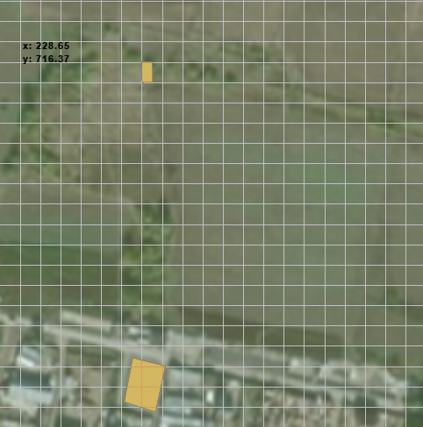
Рисунок 1 – Изучаемая местность расположения ГТД
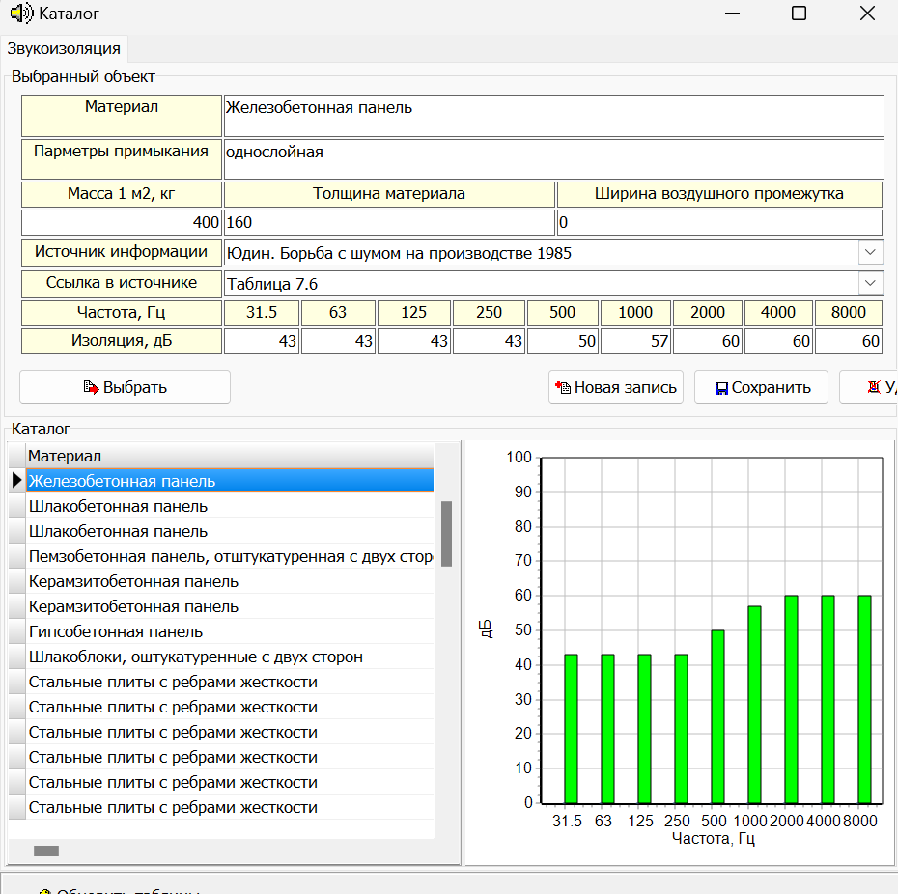
Рисунок 2 – Материалы стен и потолка.
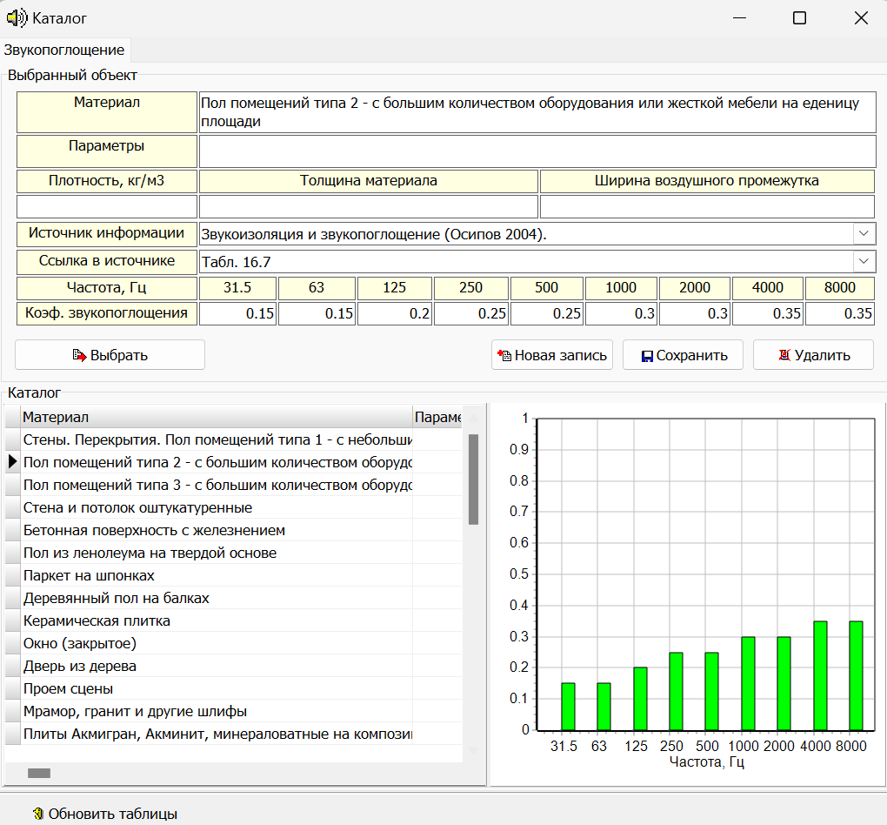
Рисунок 3 – Звукопоглощающие свойства пола.
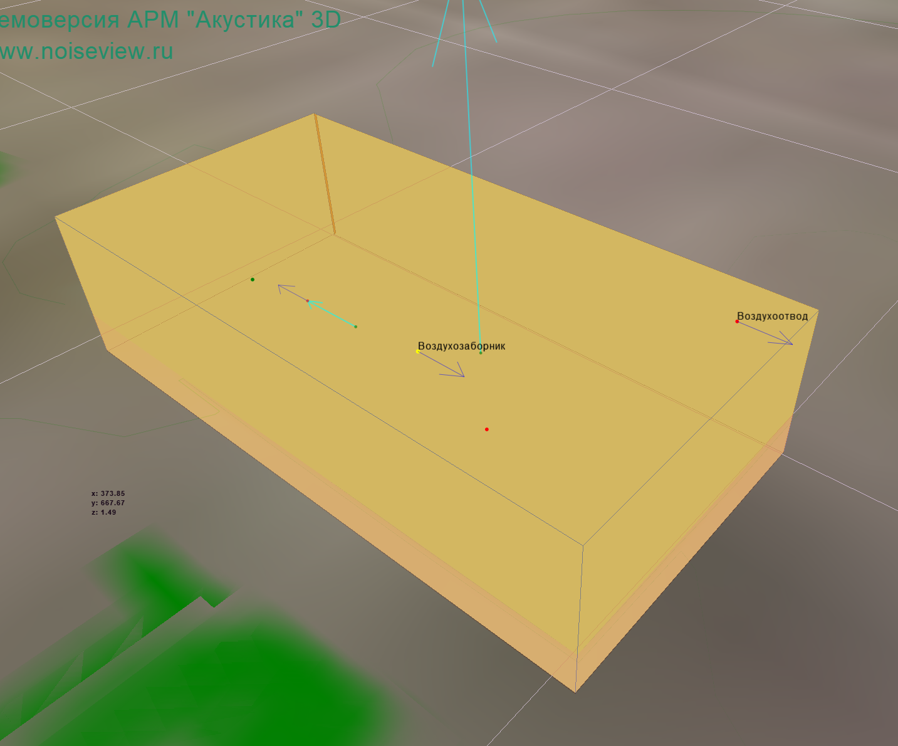
Рисунок 4 – Источники шума и расчетная точка в испытательном боксе.

Описанные выше источники шума были интегрированы в испытательный бокс согласно их описанию, параметры выбраны в соответствии с предварительными расчетами ГТД. Описание устройств в программном пакете «АРМ Акустика» представлено на рисунках 5, 6 и 7.
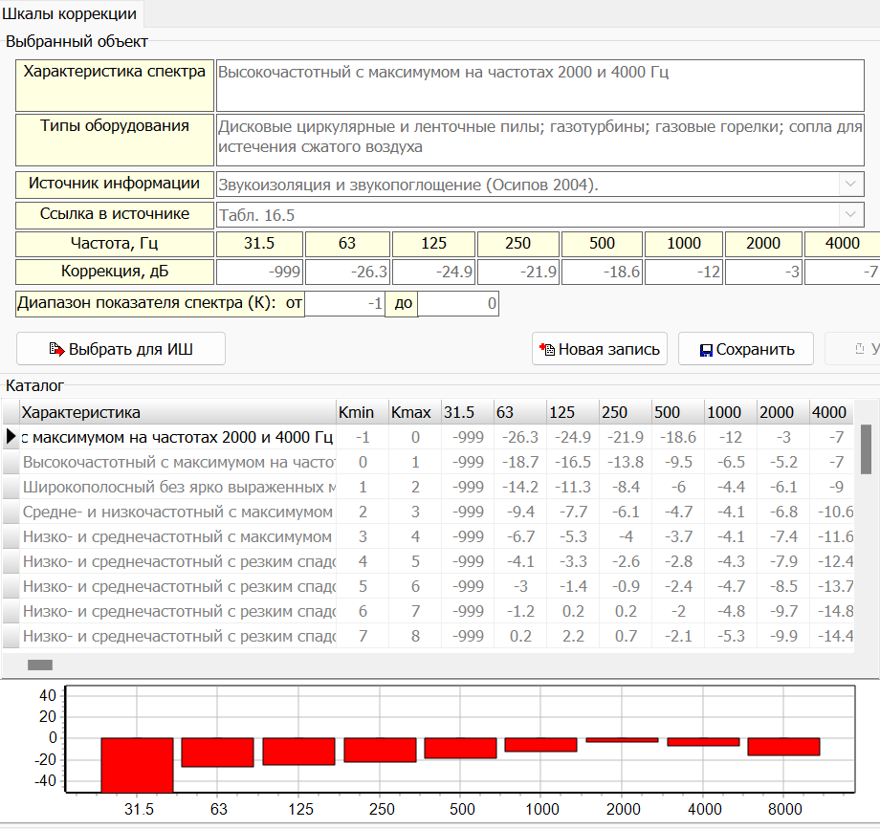
Рисунок 5 – Выбранная шкала коррекции шума.
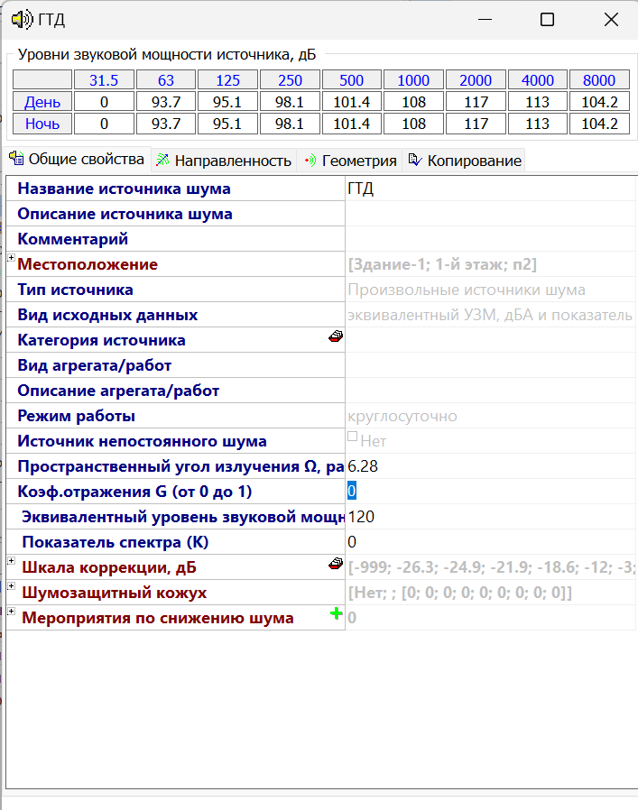
Рисунок 6 – Граничные условия расчета для источника шума.
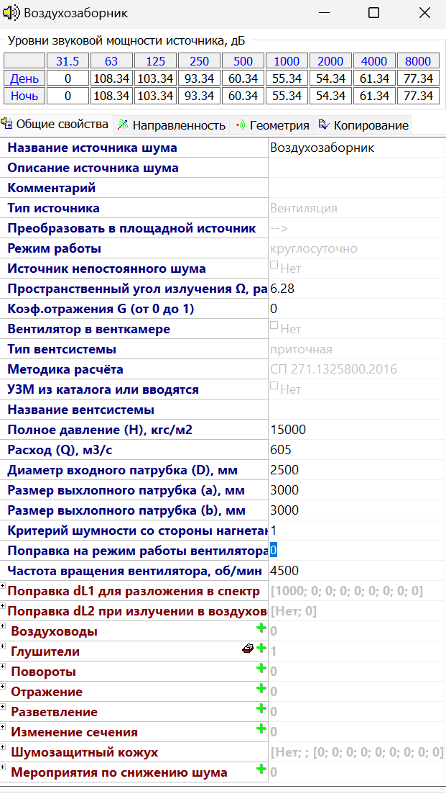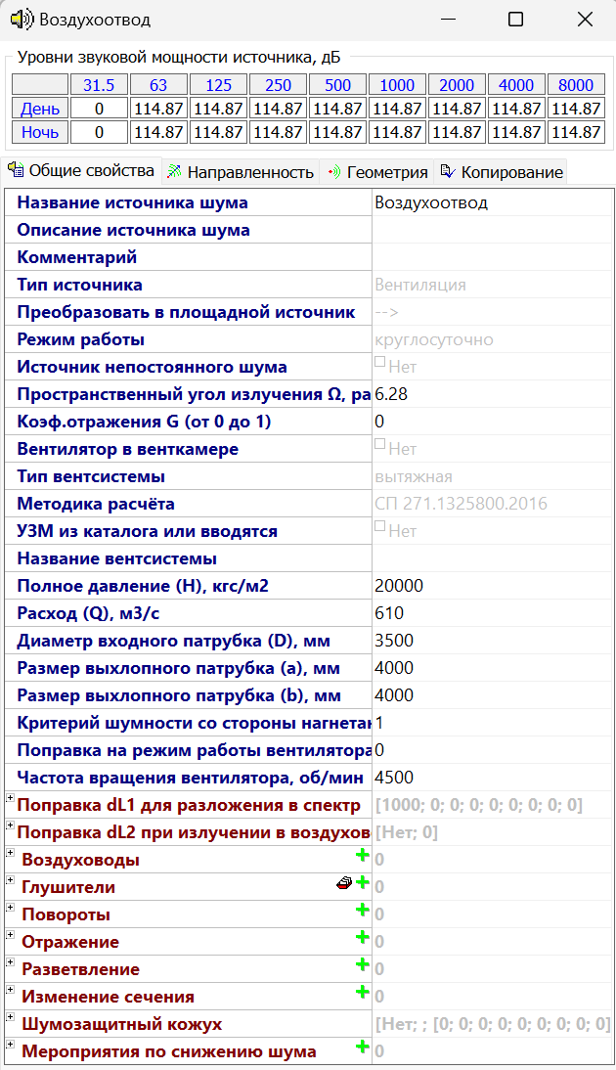
Рисунок 7 – Граничные условия расчета для всасываемой струи и выхлопной струи.
Согласно заданным граничным условиям, были рассчитаны карты шума внутри испытательного бокса и на прилегающей территории (рисунок 8), а также значения шума в расчетных точках (рисунки 9 и 10).
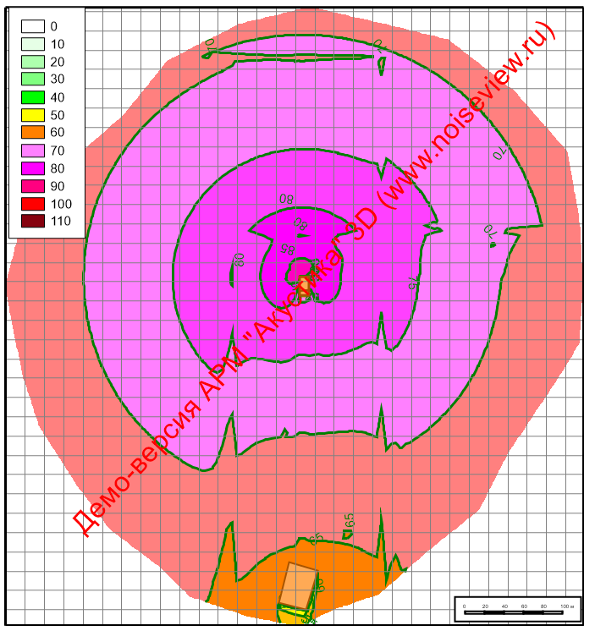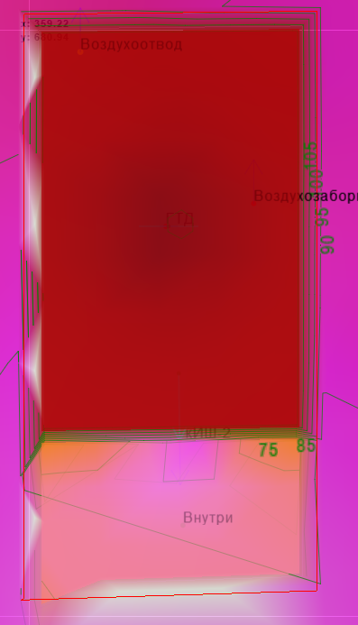
Рисунок 8 – Карта шума на прилегающих территориях.
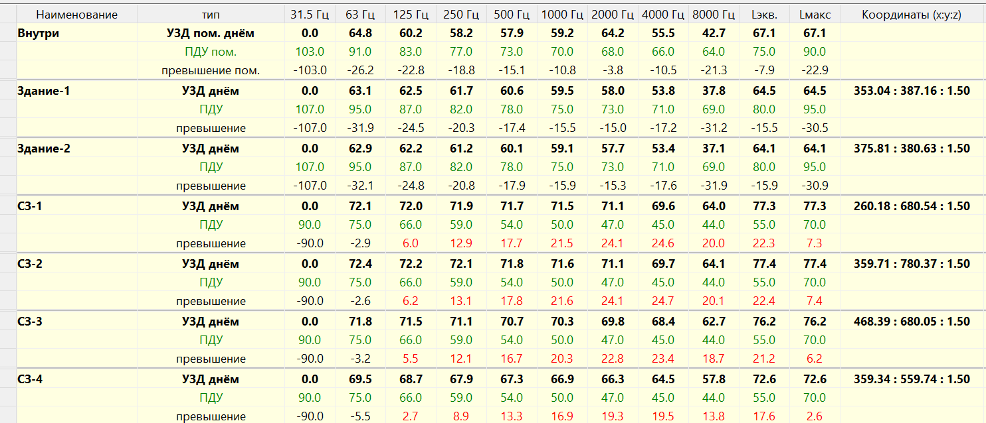
Рисунок 9 – Значения шума в расчетных точках днем.
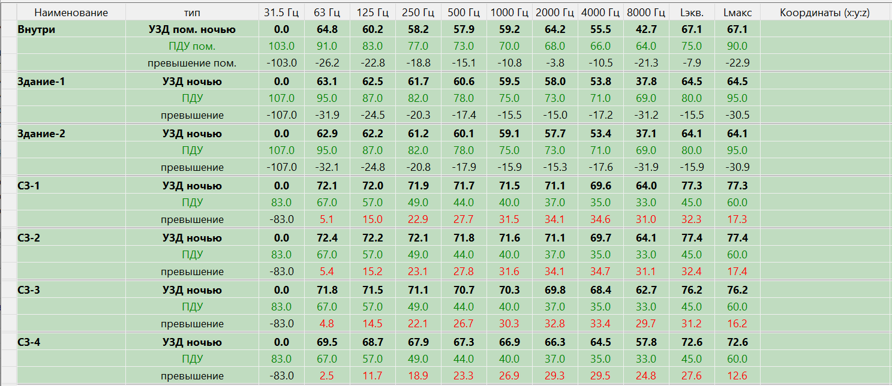
Рисунок 10 – Значения шума в расчетных точках ночью.
Превышение нормативных значений шума наблюдается лишь на границе санитарной зоны. Как следствие, для проведения данных испытаний и соблюдения всех норм по уровню шума, необходимо провести дополнительные мероприятия и установить специализированное оборудование, снижающее шум самого предмета испытаний, а также подводящих и отводящих воздух патрубков.
Для подводящего и отводящего патрубков, были выбраны специализированные глушители, характеристики которых представлены на рисунке 11.
На рисунках 12, 13 и 14 представлены результаты нового расчета карты шума на территории проведения испытаний, в испытательном боксе, а также представлена таблица с показателями шума в расчетных точках
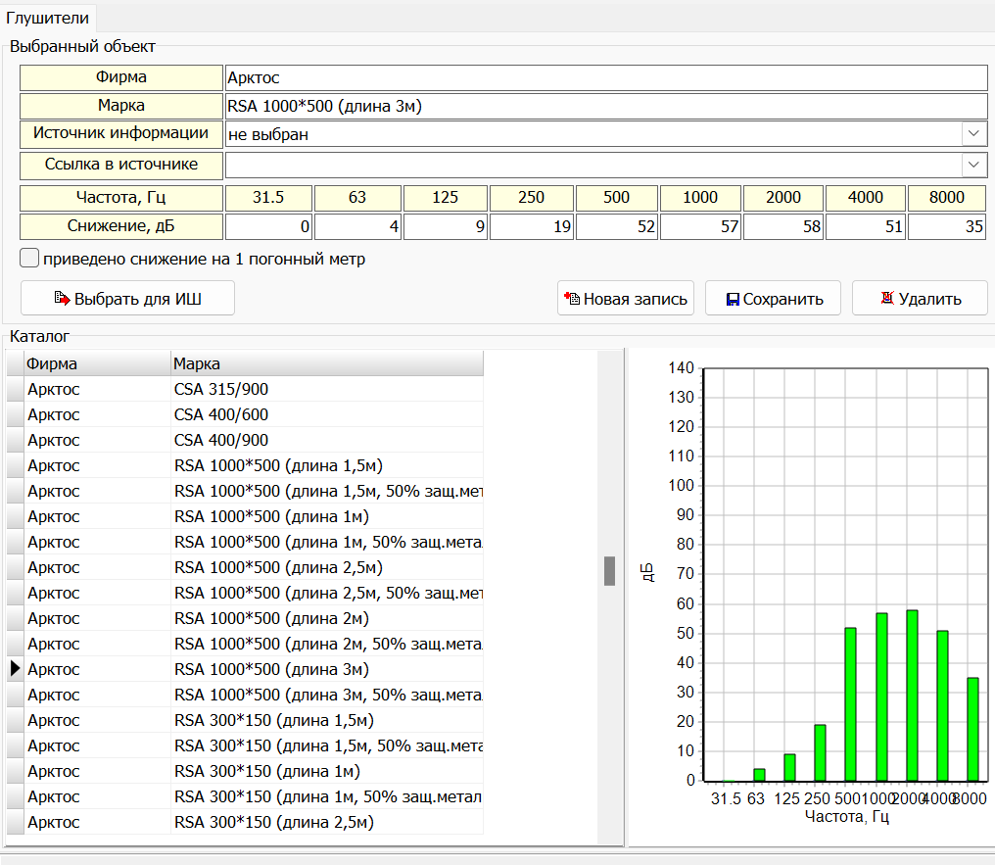
Рисунок 11 – Характеристики глушителя, устанавливаемого на приток и выхлоп
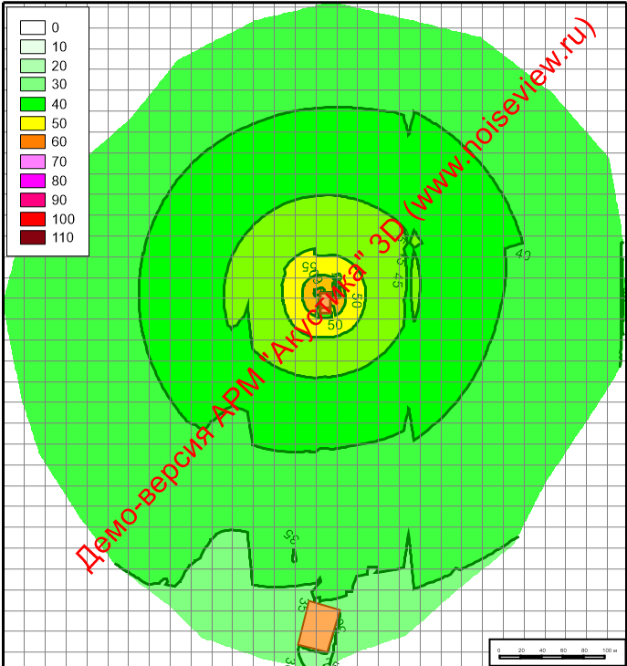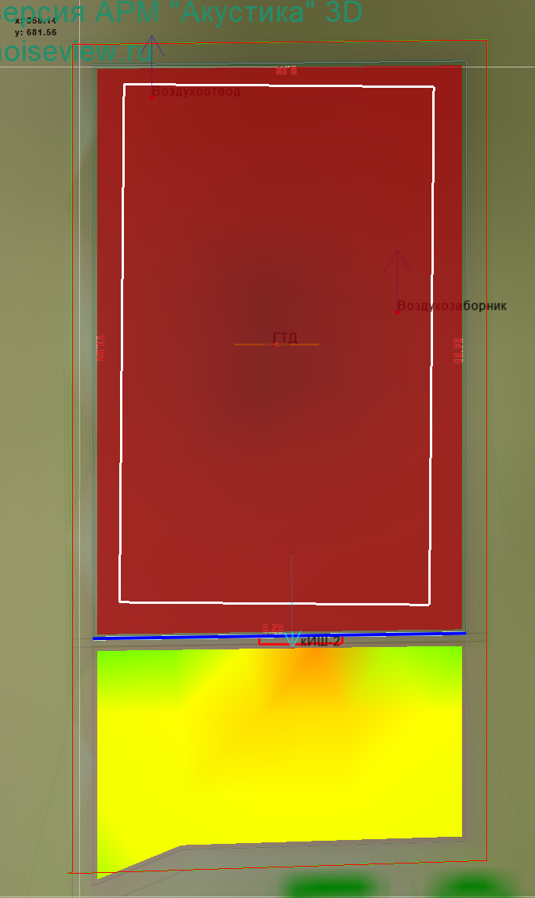
Рисунок 12 –Карты шума, пересчитанные с введёнными мероприятиями по снижению шума

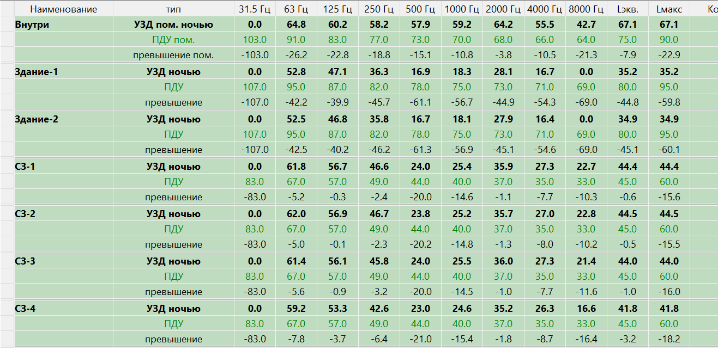
Рисунок 13 – Значения шума в расчетных точках (ночью), после проведения мероприятий по снижению шума.
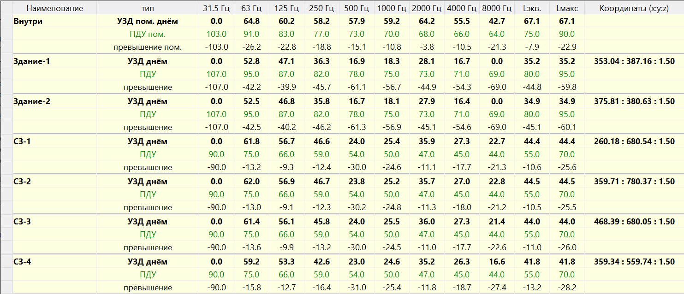
Рисунок 14 – Значения шума в расчетных точках (днем), после проведения мероприятий по снижению шума.
Исходя из полученных результатов, можно сделать вывод, что при надлежащей организации проведения испытаний, возможно достигнуть нормативных показателей шума на территории прилегающей к зданию, в котором проводятся испытания, но нахождение обслуживающего персонала внутри испытательного бокса, во время проведения испытаний, невозможно, не только по причине крайне высокого уровня шума, который является следствием высокой степени двухконтурности и сверхзвукового истечения газа из сопла ТРДД, но и по причине необходимости поддерживать давление и температуру близкие к значениям на 11 км над уровнем моря. Для наблюдения и контроля за ходом испытаний, необходимо находиться в соседнем с испытательным боксом помещении, наблюдения проводить через специальные бронированные и шумоизолирующие стекла в смежной стене, а управление – через специальное оборудование.

